Музичне заняття
Середня група
Тема. Музичний сон Кольки Колючки.
Мета: навчальна
- музично-ритмічна вправа: вчити дітей ритмічно рухатися відповідно до характеру музики;
- слухання музики: вчити уважно слухати п’єсу до кінця та називати її характер. П’єса «Їжачок» Д.Кабалевський
- співи: вчити співати без крику, починати і закінчувати спів з усіма дітьми.
Пісня сл.Перелісної муз.Радзівіл«Капосний дощик»;
- танець: працювати над координацією рухів «Веселий таночок»;
- гра на ДМІ: вчити дітей чути ритм та відбивати його.
Розвивальна: розвивати у дітей відчуття ритму, виразність співу, музичну пам’ять, слух.
Виховна: виховувати любов до музики, бажання слухати музичні твори.
Обладнання: ноутбук,проектор,роздатковий матеріал,музичний інструмент.
Література: Романюк І. Музичні заняття у дошкільному навчальному закладі,їх види та варіанти планування / І. Романюк // Дошкільна освіта. – 2011. – № 2. – С.62-68
Вид заняття. Традиційне.
Тип заняття. Фронтальне.

№ | Назва структури компонента | Мета проведення  Етап проведення | Інноваційні технології | Хронотол часу
1. | I.Організаційна частина  -зацікавлюючий момент,організація до заняття | Зосередити дітей до заняття та організувати цікаве сприймання музичних творів |  | 2хв.
2. | Музично-ритмічна вправа | Вчити дітей чути ритм та зміну музики |  | 4хв.
3. | II. Основна частина  Слухання музики  Д.Кабалевський «Їжачок» | Вчити уважно слухати п’єсу до кінця, називати характер музики | ІКТ | 4хв.
4. | Артикуляційна вправа | Розвивати артикуляційний апарат | Корекційна технологія | 2хв.
5. | Пісня сл.Перелсної муз.Радзівіл  «Капосний дощик | Учити співати без крику, злагоджено.  Етап розучування |  | 5хв.
6. | «Веселий танок» | Вчити працювати над координацією рухів.  Етап розучування |  | 4хв.
7.  8. | Гра на ДМІ «Оркестр»  III. Заключна частина | Вчити дітей чути ритм і відбивати його  Закріплення матеріалу. | ІКТ відеопартитура  релаксація | 3хв.  2 хв.

Хід заняття
I. Організаційна частина
- Марш (вхід дітей в зал)
(звучить весела музика)
- Добрий день, малята, я такий радий вас бачити, мене звуть Колька Колючка. Ви, вже знаєте, що до нас завітала пора року - осінь, скоро я і мої друзі лягаємо в сплячку бо в нас немає смачної їжі : яблучок, грибочків. І я хочу щоб мені снилися гарні, яскраві сни. Допоможете мені? Тож давайте з вами подорожувати.
Музично-ритмічна вправа під різнохарактерну музику.
- йдемо як лисички;
- як ведмедики;
- як зайчики пострибали.
Молодці! Малята, як гарно у мене в лісі, всюди різнокольорові листочки.

II. Основна частина
Слухання музики
Лісом осінь походила все навкруг позолотила, залишила лиш ялинку, їжачкові на хатинку , тобто мені, а тепер давайте уявимо під музичні звуки, яка ж моя хатинка, колюча чи гладка? Весела чи сумна? А щоб краще уявити лягайте на коврик і заплющіть очі.(виконання музичного твору Д .Кабалевського «Їжак»)

Їжак

Д. Кабалевський
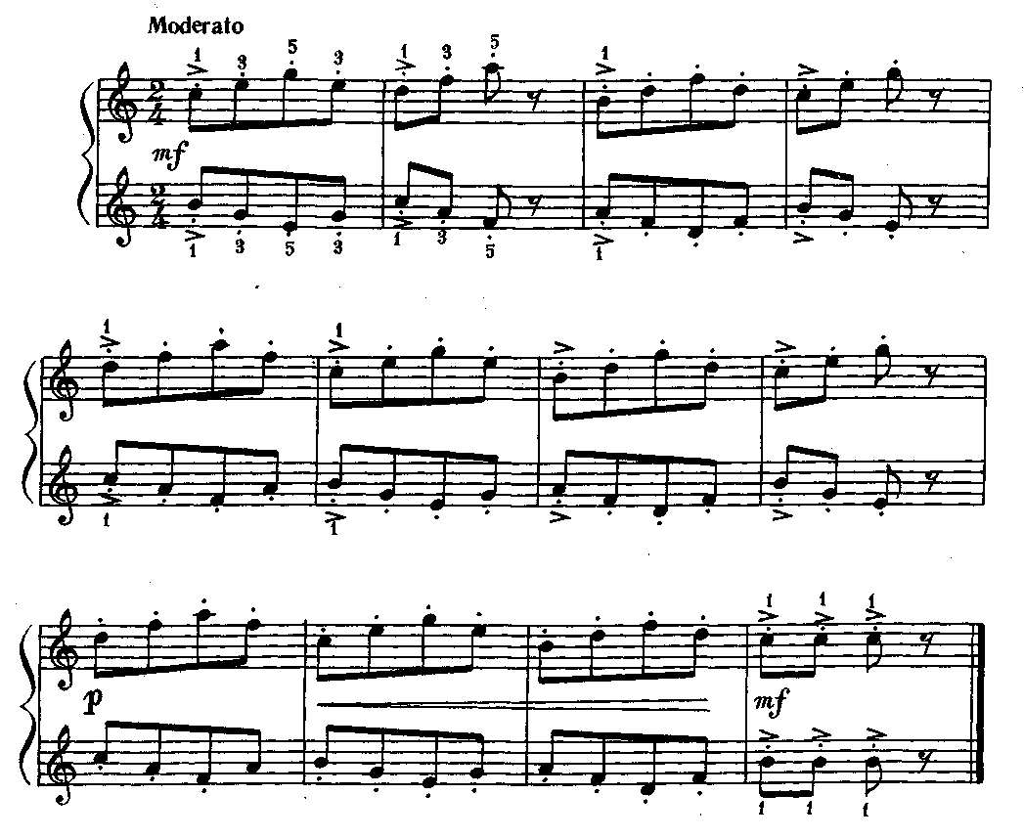

- Хто, яку уявив мою хатинку?
- Яка була мелодія?
- Велика чи маленька?(відповіді дітей)
Так, маленька тому що мелодія була коротка. А колюча чи гладка? Так , колюча бо звуки були короткі та стрибучі. Я ще раз заграю, а ви подивіться на нашого друга-екранчика, він допоможе вам уявити яка насправді моя хатинка.
Співи.
Ой, дітки, послухайте, що це? (шум дощу), це дощик віт такий капосний, що навіть діток і звірят не пускає гуляти. Давайте я вам заспіваю пісеньку про дощик, а ви уважно послухайте.

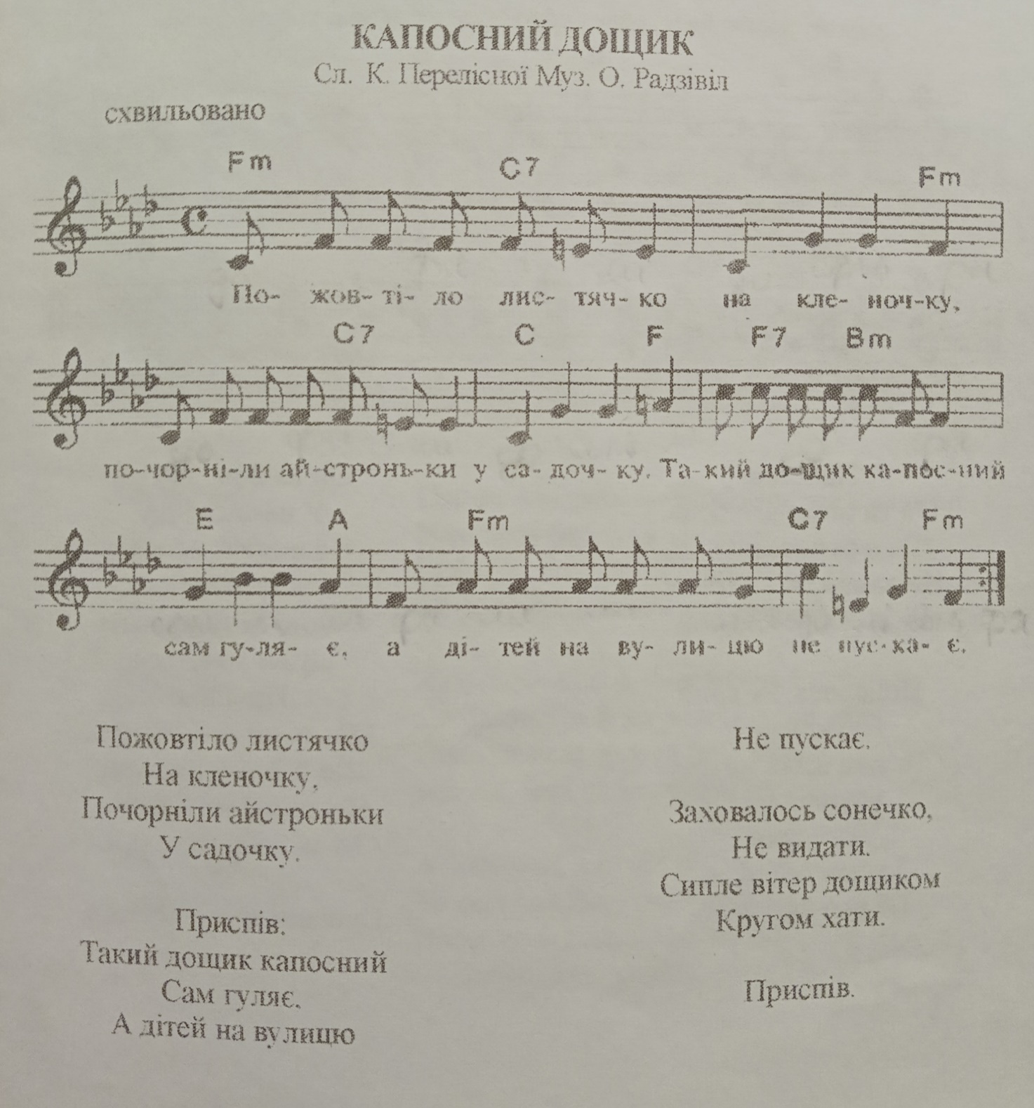
Якого характеру пісня: весела чи сумна? Так, веселий бо ми співаємо про веселого дощика-пустуна.
Про що співається у пісні?(очікувані відповіді дітей)
Тож давайте з вами вивчимо цю пісеньку, але наші голосочки ще сплять ми повинні їх розбудити.
Артикуляційна вправа. Подивіться на мого друга – екранчика і повторюйте за ним.
Молодці , а тепер можна і вивчити пісеньку.
Ілюстрація пісні «Капосний дощик»(спів з супроводом)
- Спів по-фразово мелодії з словами(спочатку вихователь, потім діти),звертання уваги на легкість виконання, спів без крику, узгодженість виконання.
Ми тут з вами грали і співали, і музику слухали, а давайте веселий таночок заведем.
Танець
ВЕСЕЛИЙ ТАНОК
Діти стають парами.
На музику А вони біжать дрібним кроком, тримаючись за руки. На закінчення музики зупиняються.
На музику Б діти плещуть у долоні, повернувшись у парі обличчям одне до одного.

Українська народна мелодія «Гречаники»

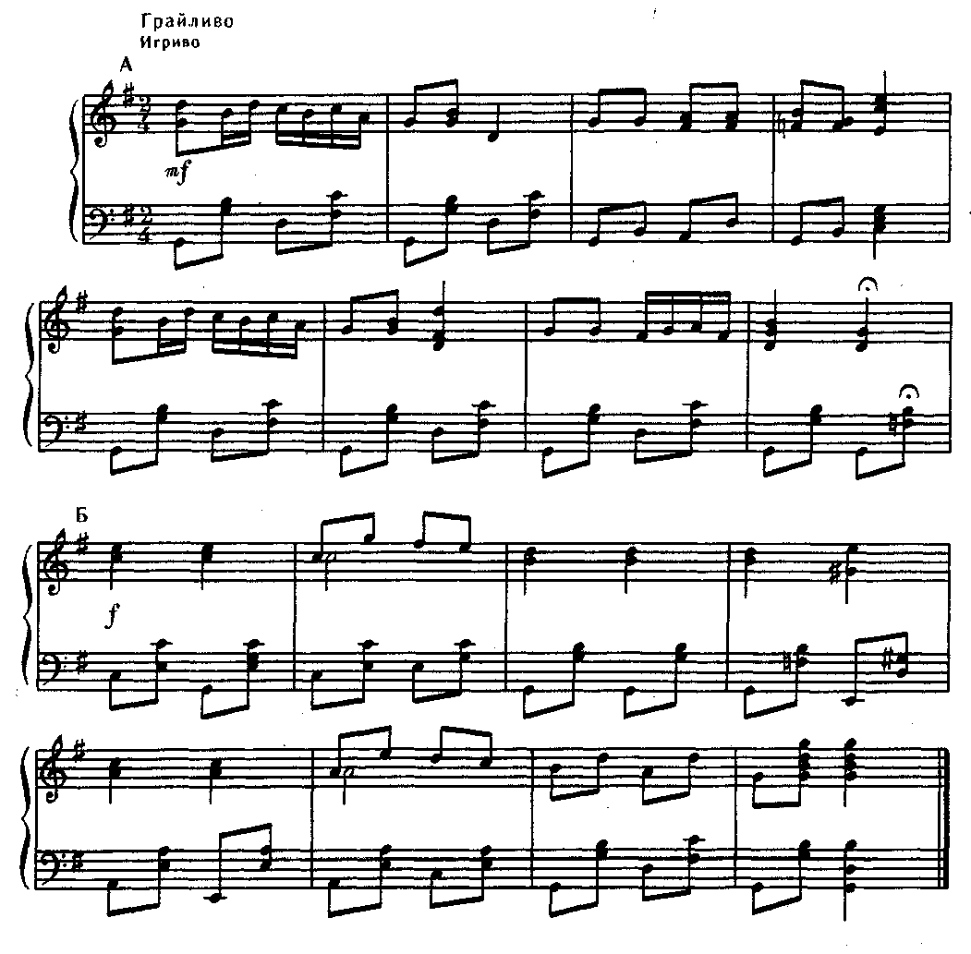

Гра на ДМІ
- Малята, а давайте пограємо гру «Оркестр», щоб я музику чув цілу зиму, це гра на уважність, ми з вами перетворилися на моїх друзів. Грає той музичний інструмент, який показує екранчик, а музичний інструмент тримає тваринка, яка знаходиться посередині.(відеопартитура)
Молодці, у вас все вийшло.

III. Заключна частина
Релаксація.
Я дуже задоволений від нашої зустрічі, давайте нагадайте мені:
Яка була пісенька: Весела чи сумна?
А яка моя хатинка? Мені дуже сподобався наш «Веселий таночок», а найбільше гра «Оркестр». А щоб ви мене пам’ятали я вам залишу своє фото.
До зустрічі, малята!

